
人民至上 生命至上
气象信息报告

第151期

遵义市气象局 签发:张云秋 7月25日13时
未来十天天气预报
一、未来十天天气预报
预计未来十天我市以晴间多云天气为主，午后多分散阵雨或雷雨，其中7月27至31日、8月3日赤水河谷和低海拔地区有35℃以上高温。具体预报为：
今天（25日）午后至夜间：多云，午后有分散阵雨或雷雨，局地中雨；
26日（周六）：多云间晴，午后至夜间有分散阵雨或雷雨，西部局地中到大雨；
27日至29日（周日至周二）：晴间多云，午后有分散阵雨或雷雨，赤水河谷有35℃以上高温，森林火险气象等级较高；
30日至31日（周三至周四）：晴间多云，午后赤水河谷和低海拔地区有35℃以上高温，森林火险气象等级较高；
8月1日至2日（周五至周六）：多云间晴，午后到夜间有分散阵雨或雷雨；
8月3日（周日）：晴间多云，午后有分散阵雨或雷雨，赤水河谷有35℃以上高温，森林火险气象等级较高。
遵义中心城区预报：
今天午后至夜间，多云，午后有分散阵雨或雷雨，城区最低气温22℃；26日，多云间晴，午后至夜间有分散阵雨或雷雨，22～32℃；27日至29日，晴间多云，午后有分散阵雨或雷雨，森林火险气象等级较高，23～33℃；30日至31日，晴间多云，森林火险气象等级较高，24～34℃；8月1日至2日，多云间晴，午后到夜间有分散阵雨或雷雨，23～32℃；3日，晴间多云，午后有分散阵雨或雷雨，森林火险气象等级较高，23～33℃。
二、影响预估与建议
一是久雨转晴，各地及自然资源等部门要继续做好地灾隐患点和风险区排查，加强监测预警；农业方面要做好田间病虫害监测和防治，及时采收已成熟的高粱、玉米、辣椒和烤烟。
二是各地及林业等部门要加强森林防火工作；教育、应急、水务等部门要加强学生防溺水安全教育和宣传；电力部门要做好电力资源合理调配，确保迎峰度夏；文旅部门要加强我市较高海拔乡镇避暑康养旅游宣传推介；低海拔地区要做好防暑降温工作。
三、过去一周天气
过去一周，受台风外围影响，全市以阴雨天气为主，偶尔间短时多云。全市大部地区最高气温32～36℃，最高为赤水市白云乡白云村41.5℃（7月18日15时）；大部地区最低气温20～24℃，最低为桐梓县黄莲乡黄莲坝村17℃（7月24日15时）。遵义中心城区气温21.3℃（7月24日06时）～34.3℃（7月18日13时）。
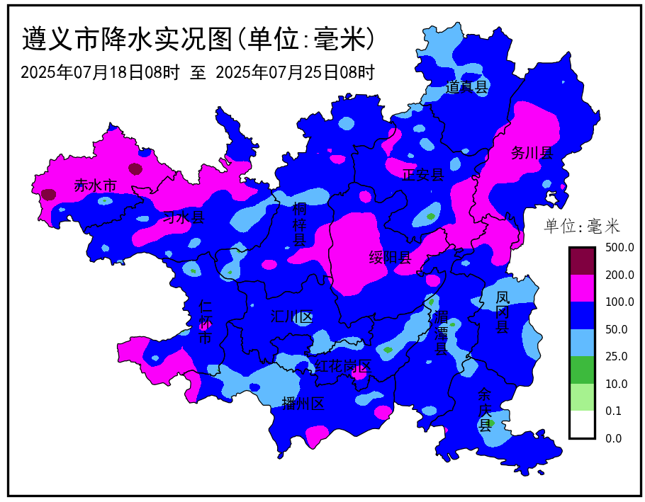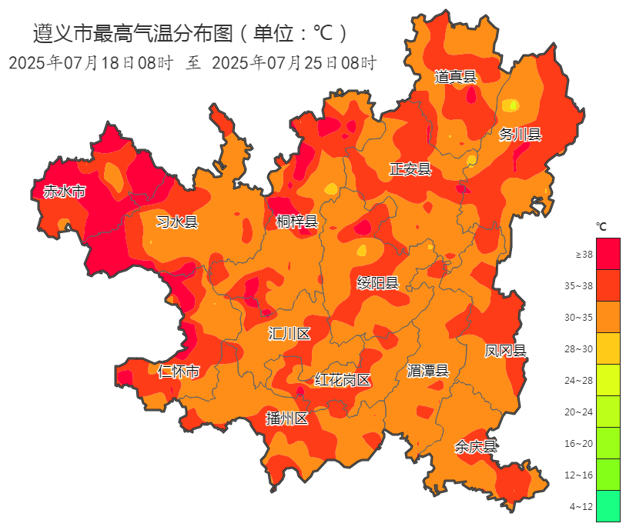
图 7月18日08时～7月25日08时全市累积降水和最高气温分布图

报：市委办、市政府办

市防汛抗旱指挥部成员单位

制作：赵叶 首席：武正敏 审核：夏兆林
附表 遵义市气象台7月25日发布逐日天气预报（08时～08时）
日期 |  | 7月25日  （今夜） | 7月26日  （周六） | 7月27日  （周日） | 7月28日  （周一） | 7月29日  （周二） | 7月30日  （周三） | 7月31日  （周四） | 8月1日  （周五）
遵  义  城  区 | 天气
遵  义  城  区 | 天气 | 多云 | 多云 | 晴 | 晴 | 晴 | 晴 | 晴 | 阵雨
遵  义  城  区 | 气温 | 最低22℃ | 22～32℃ | 23～33℃ | 23～33℃ | 23～33℃ | 24～34℃ | 24～34℃ | 23～31℃↓
遵  义  城  区 | 天气  解读 | 多云，午后有分散阵雨或雷雨 | 多云间晴，午后至夜间有分散阵雨或雷雨 | 晴间多云，午后有分散阵雨或雷雨，森林火险  气象等级较高 |  |  | 晴间多云，森林火险气象等级较高 |  | 多云间晴，午后到夜间有分散阵雨或雷雨
全  市 | 天气  解读 | 多云，午后有分散阵雨或雷雨，局地中雨 | 多云间晴，午后至夜间有分散阵雨或雷雨，西部局地中到大雨 | 晴间多云，午后有分散阵雨或雷雨，赤水河谷有35℃以上高温，森林火险气象等级较高 |  |  | 晴间多云，午后赤水河谷和低海拔地区有35℃以上高温，森林火险气象等级较高 |  | 多云间晴，午后到夜间有分散阵雨或雷雨
全  市 | 天气  要点 | 中雨 | 大雨 | 晴 | 晴 | 晴 | 晴 | 晴 | 阵雨

